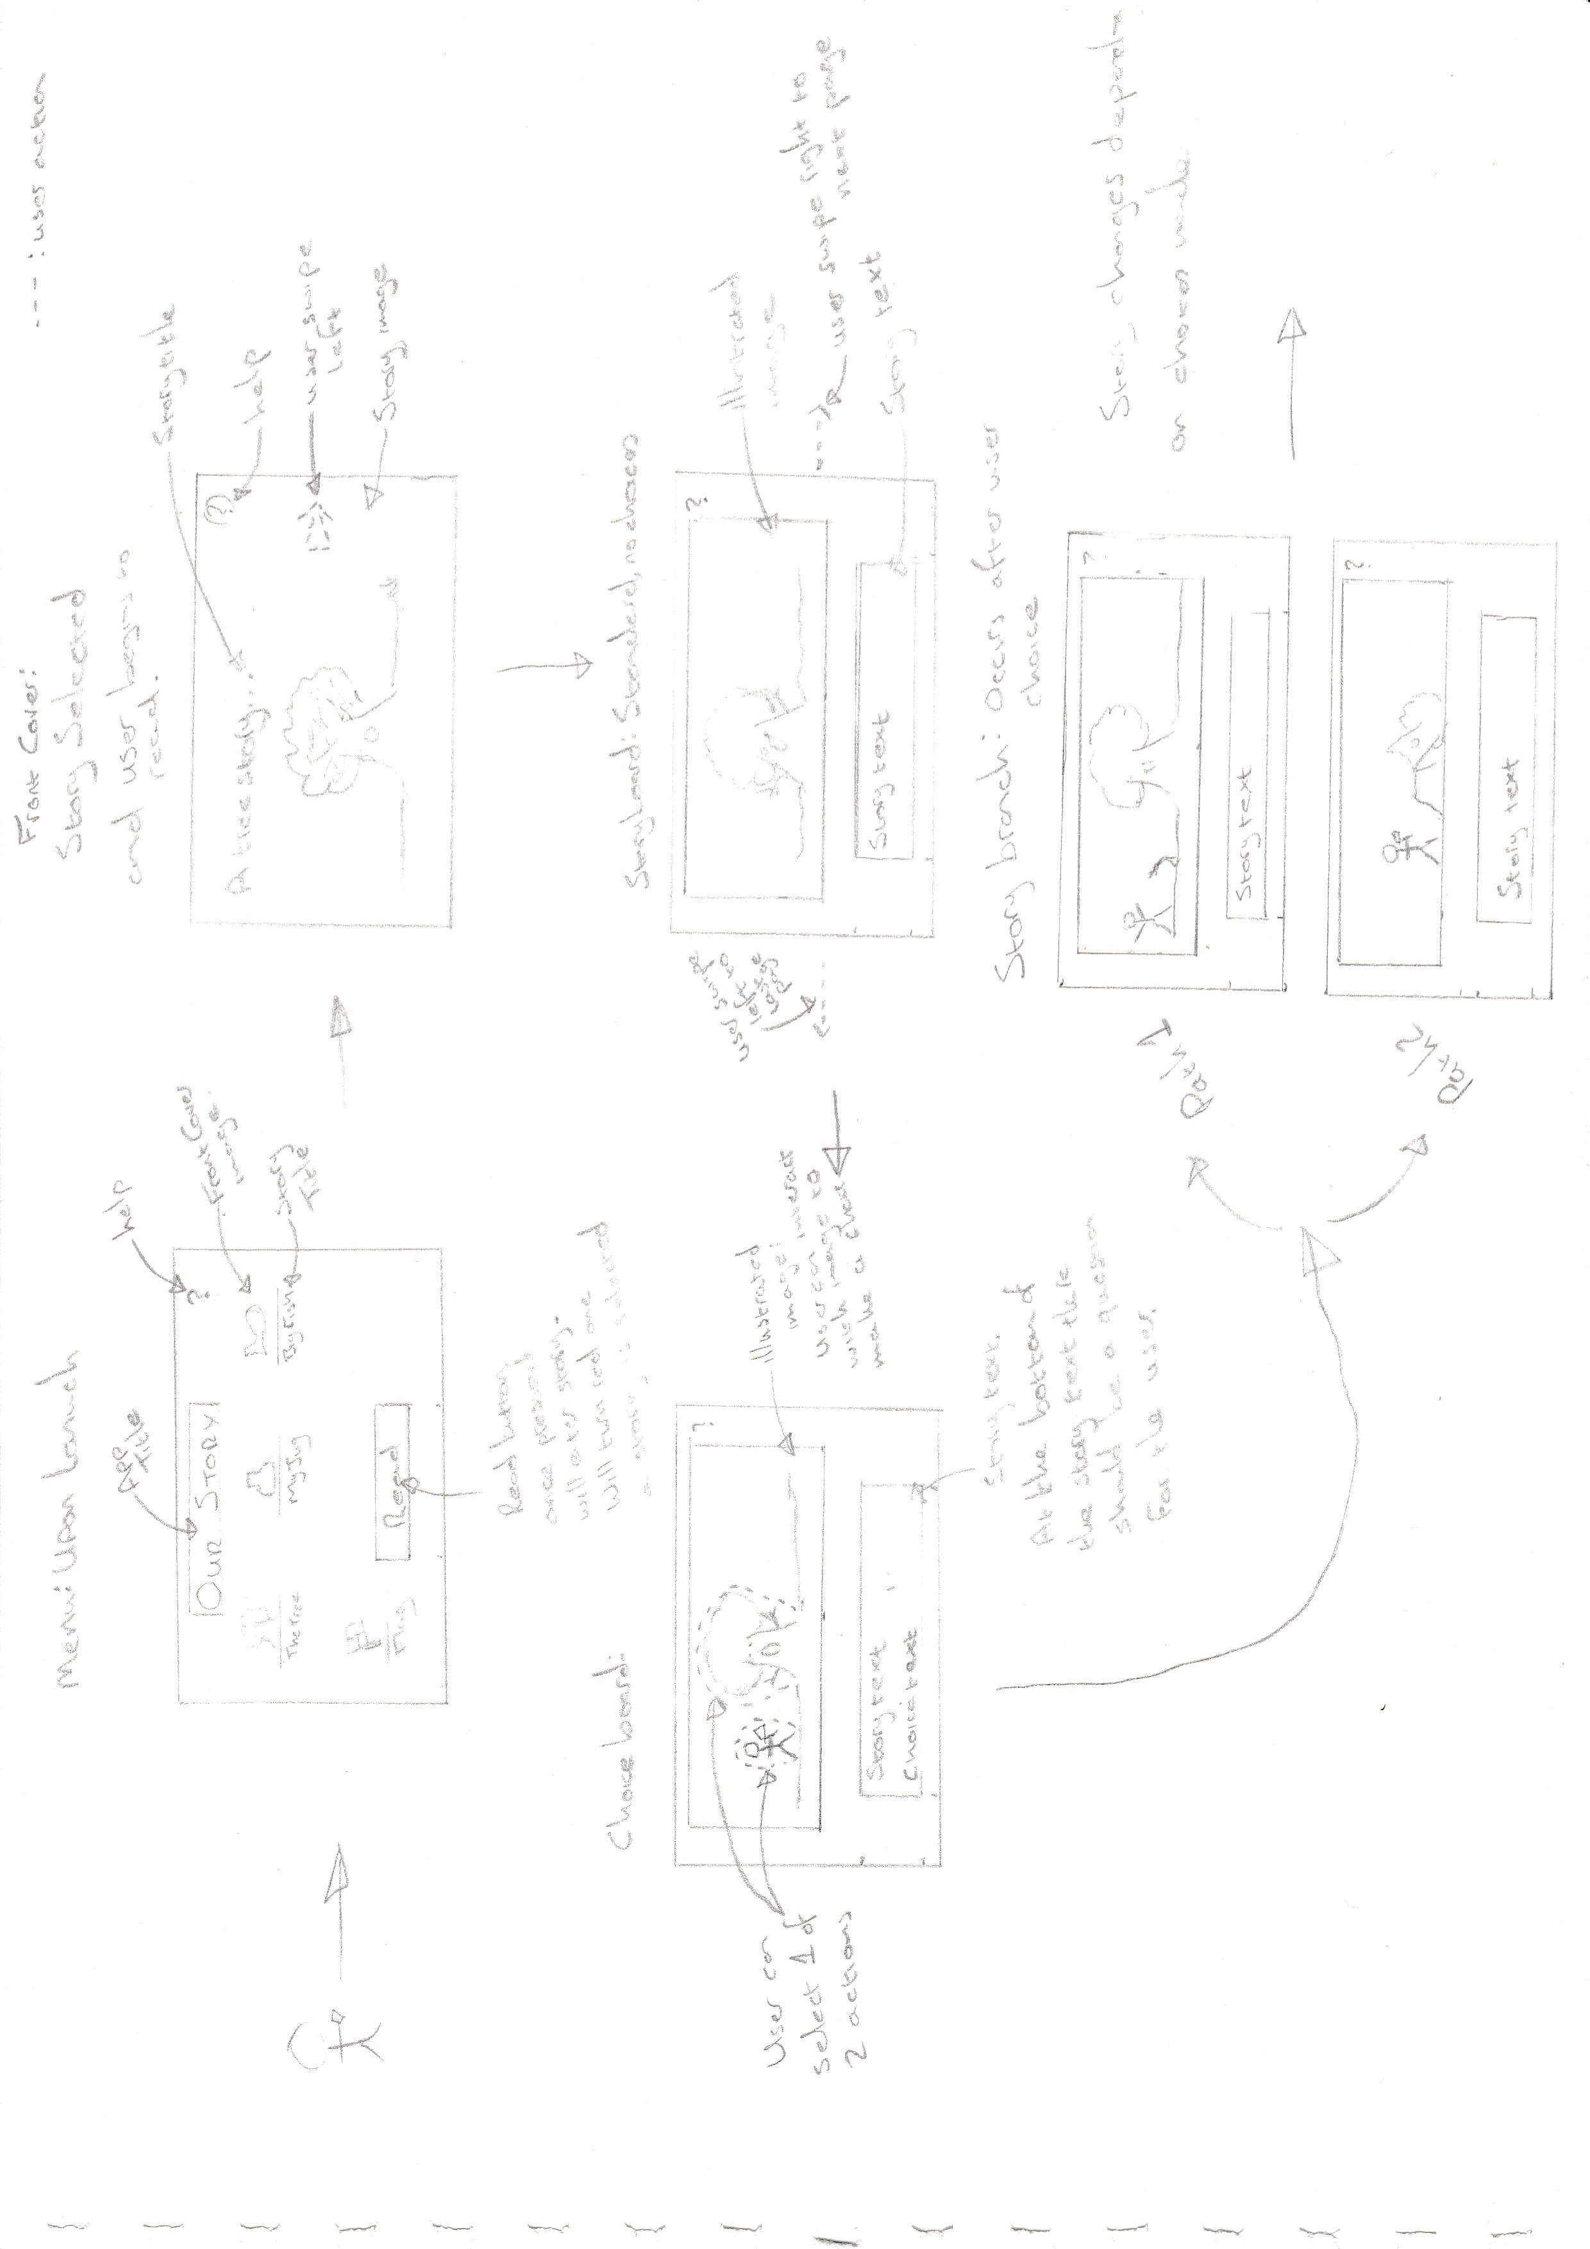

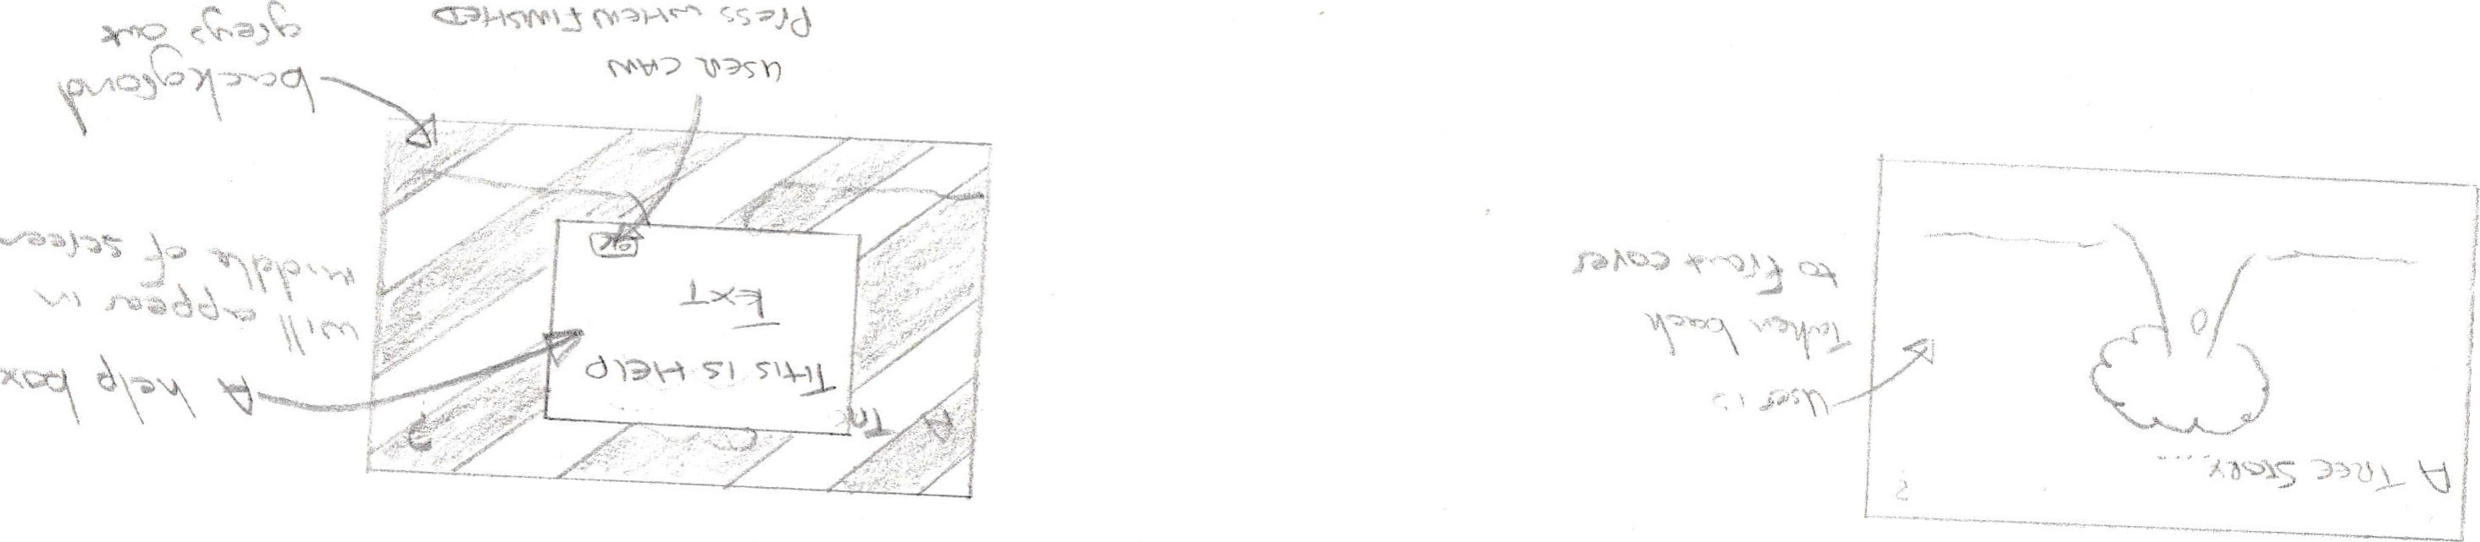



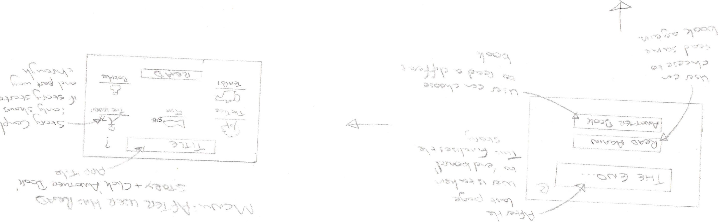

。 ,」や イ-1ーンイー朝